**DOCUMENTO DI PROGETTAZIONE**

**INFO GENERALI:**

* *DOCUMENTO DI PROGETTAZIONE DEL CORSO DI “TECNOLOGIE WEB” DEL III ANNO ACCADEMICO.*
* *Progetto_Torronificio_17 è un progetto incentrato sulla realizzazione di un sito web che permette la navigazione agli utenti con l’obiettivo di realizzare uno shop online con annesse informazioni sull’azienda in sé.*
* *Il lavoro è svolto dal gruppo numero 17 composto dai seguenti componenti:*
  + **Roberti Roberto – Matricola : 0612709470**
  + **Iandoli Felice – Matricola : 0612709720**
  + **Ricciardelli Jacopo Pio – Matricola : 0612709557**
  + **De Santis Andrea – Matricola : 0612709693**

**TEMA E OBIETTIVI DEL PROGETTO:**

Se l’obiettivo di un progetto è quello di generare un sito web funzionante quale miglior scelta della creazione di un sito web su un’azienda. Il tema del nostro progetto è chiaro : realizzare un sito web per il torronificio “Nardone”; di conseguenza è tutto incentrato sui prodotti che il torronificio ha da offire,sulla sua storia e sugli eventi e le fiere a cui ha partecipato. L’obiettivo concreto, al contempo, è di mettere a disposizione dei clienti un sito web funzionante, accattivante ed efficace che permette loro la navigazione con estrema facilità e l’acquisto dei prodotti migliori anche direttamente dal proprio divano. La comodità di certo fa gola a tutti, per questo l’idea era di riuscire a far arrivare torroni, biscotti e confezioni regalo direttamente alla porta di casa dei clienti con pochi semplici click.

**DESCRIZIONE GENERALE DEL SITO:**

Lo shop online del Torronificio Nardone è un negozio a tutti gli effetti in cui si può acquistare ciò che si vuole, ma solo se autenticati e quindi dopo aver effettuato la registrazione al sito tramite username e password. L’impostazione generale delle pagine è stata la seguente: una prima pagina di presentazione con immagini del torronificio e i collegamenti alle varie sezioni: shop – carrello – login e registrazione – eventi, fiere e prodotti di punta. Selezionata la sezione da visitare l’utente verrà reindirizzato alla pagina web di destinazione :

* La pagina “Shop” prevede un catalogo di prodotti, suddivisi in categorie, che consente la scelta nella vasta gamma di dolciumi che il torronificio produce; un utente non autenticato non ha la possibilità di visualizzare il carrello, oltre che quella concreta di effettuare gli acquisti. Una volta superata la fase di autenticazione comparirà a schermo anche il carrello (cliccando sull’apposito popup) con tutti i dettagli della sessione di acquisto del cliente.
* La pagina “Fiere, eventi e prodotti di punta” si divide in due sezioni: dalla pagina home cliccando sull’icona apposita si verrà reindirizzati alla sezione “Eventi e Fiere” o “Prodotti di punta”. Nella prima sezione ci si sofferma principalmente sulle fiere di spicco a cui l’azienda Nardone ha partecipato e continua a partecipare mentre sulla seconda sezione sono messi in evidenza i prodotti in risalto dell’azienda.
* La pagina di Login e Registrazione ha la stessa impostazione di “Eventi, Fiere e Prodotti di punta”. In base alla risposta al popup che si apre al click si verrà reindirizzati o alla registrazione o alla pagina di login; inoltre naturalmente da login si può passare alla registrazione e viceversa. Inserendo i dati si effettuerà l’accesso o la registrazione; il login avverrà solo se l’utente è già registrato,quindi se username e password sono registrati nel database.
* La pagina “Carrello” prevede invece una sezione che mostra i prodotti aggiunti al carrello dall’utente, riuscendo a incrementare o decrementare la quantità e, sul lato destro, la sezione che prevede il subtotale del carrello e il bottone per procedere al checkout (solo estetico).

Abbiamo preferito limitare le pagine web del sito per renderlo leggero ma allo stesso tempo efficace al massimo per i clienti che con pochi click riescono ad accedere alle varie pagine e navigare velocemente. Le icone sono state scelte appositamente in un formato moderno per far sì che il sito possa stare al passo con i tempi; l’header e il footer sono uguali in tutte le pagine per dare un senso di uniformità e di unione alle pagine. Lo stile è elegante ma allo stesso tempo con colori e toni inerenti sempre al torronificio e ai prodotti in modo tale da catapultare il cliente come se stesse all’interno del torronificio. Per dare un senso di ordine generale al codice inoltre è stato preferito dividere i file dei codici in tre cartelle diverse : css, html, script.

**PROGETTAZIONE**

**WIREFRAME**

**Home non loggato**

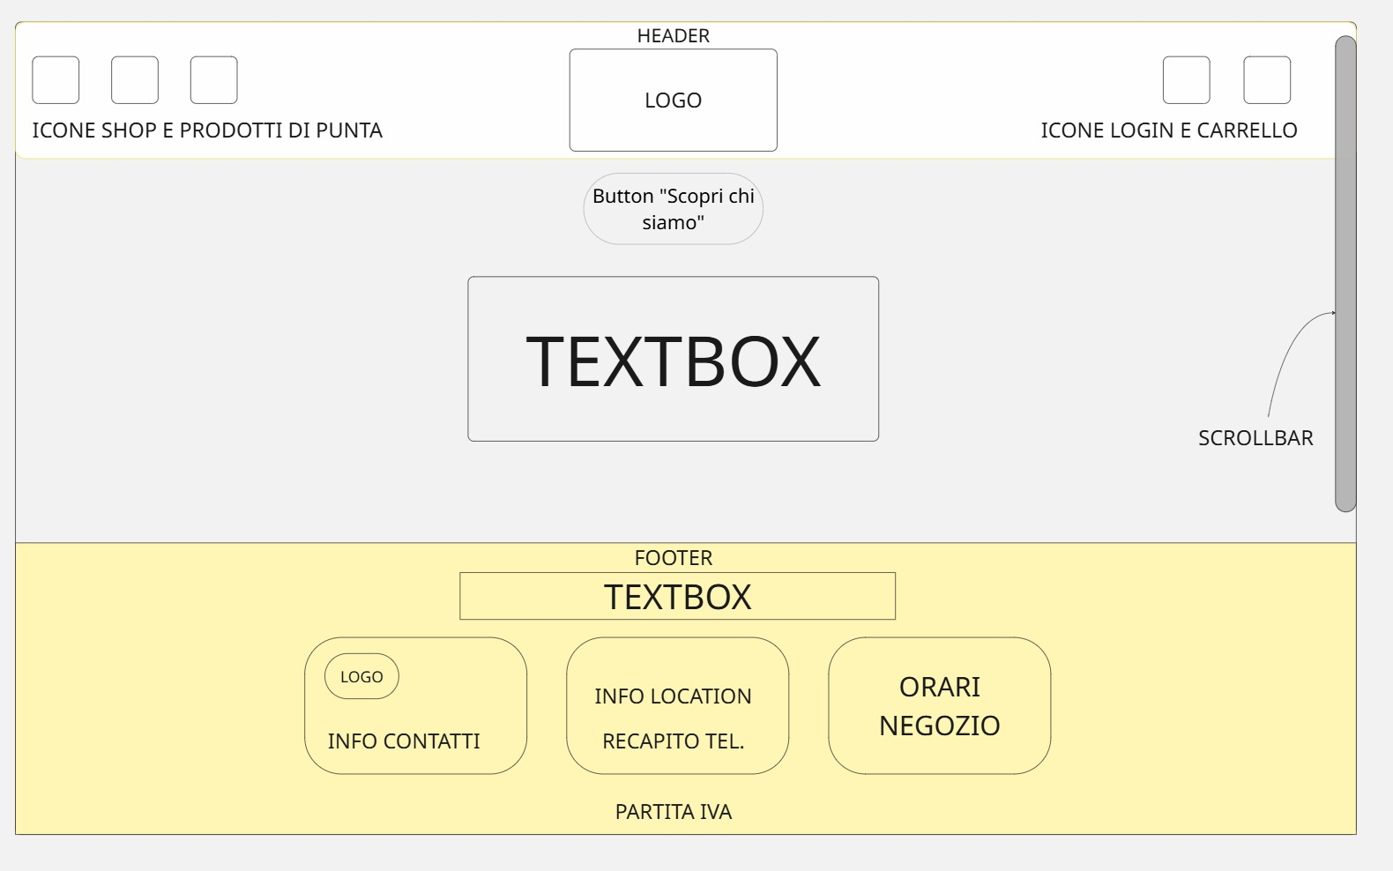

**Home loggato**

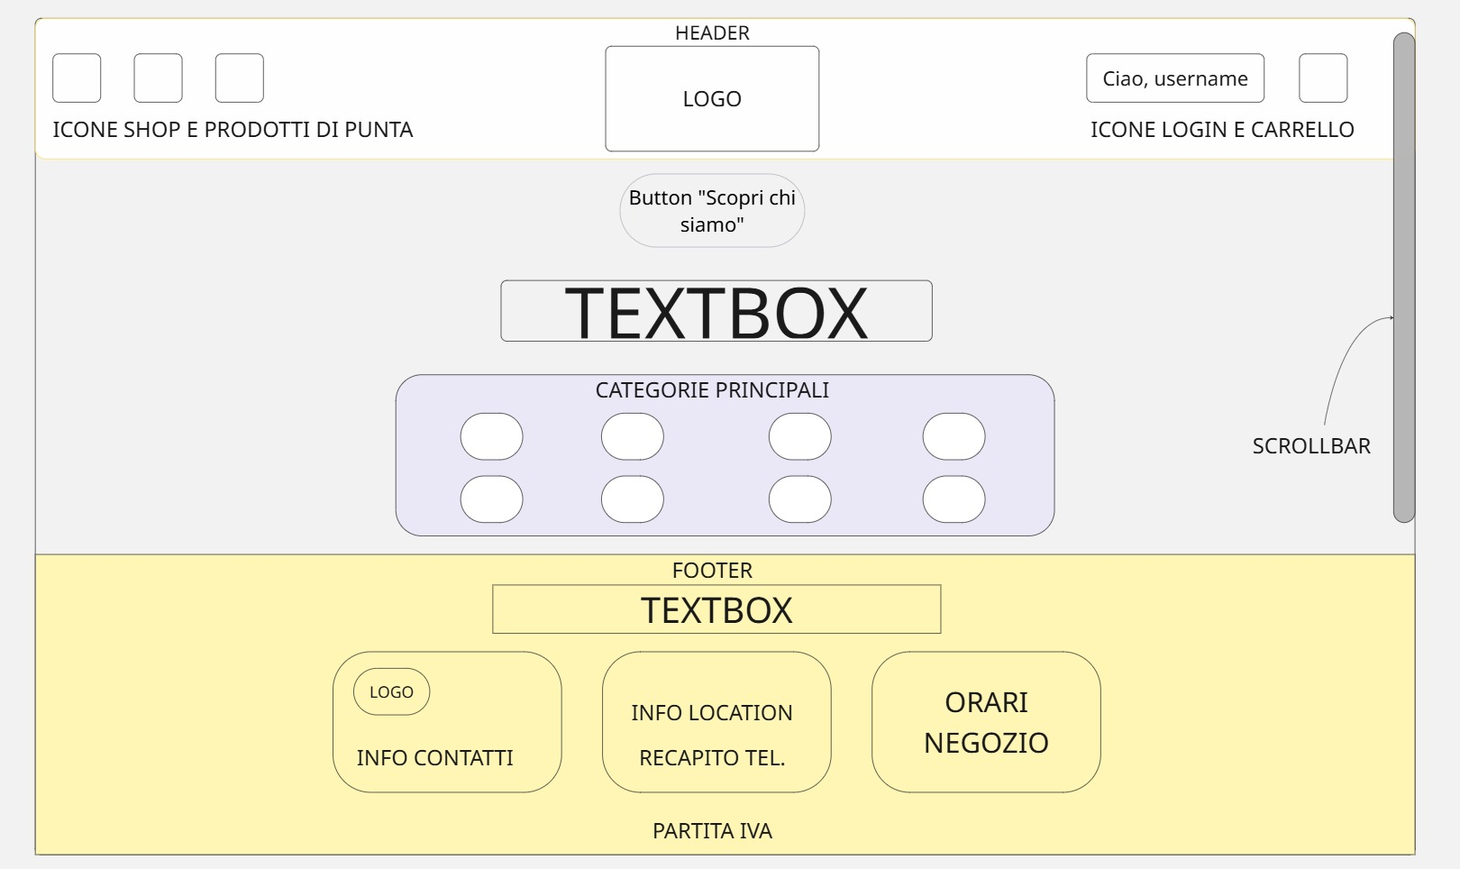

**FEM (Prodotti di punta)**

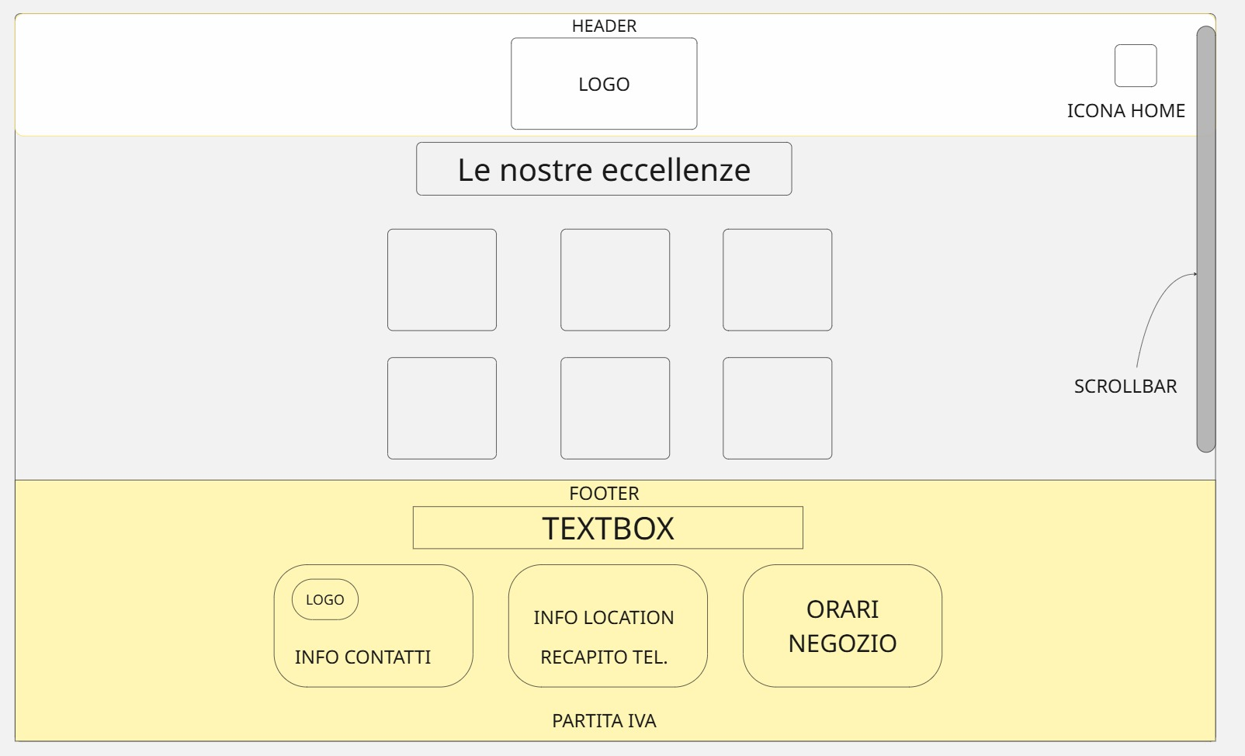

**FEM (Eventi e fiere)**

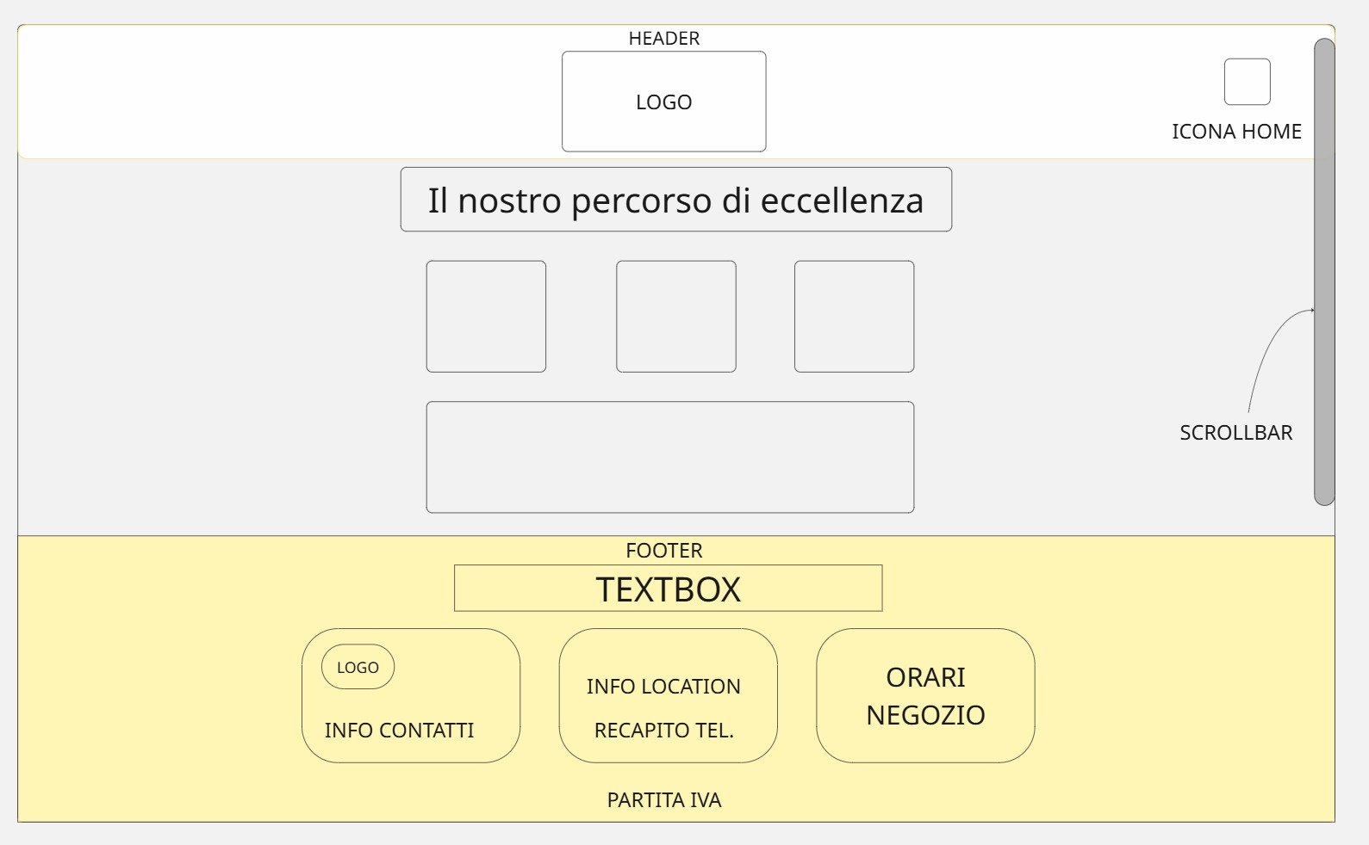

**CARRELLO**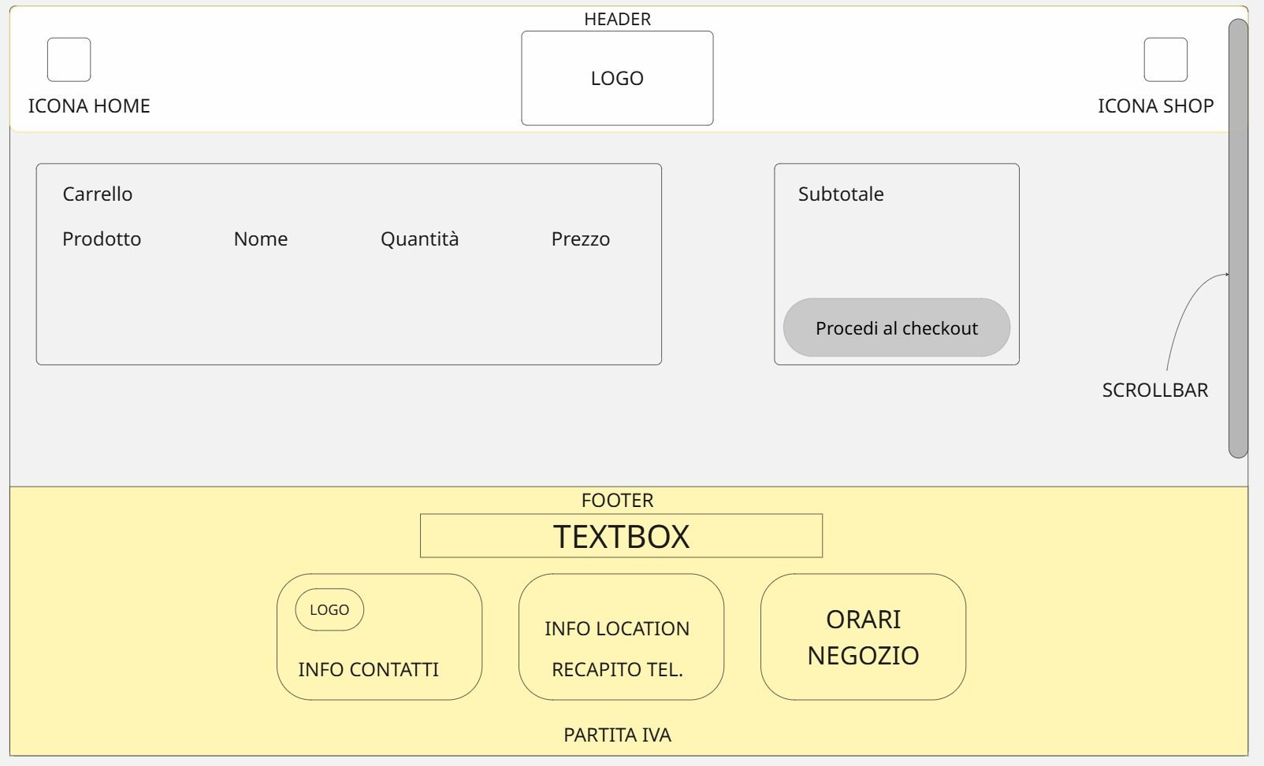

**SHOP**

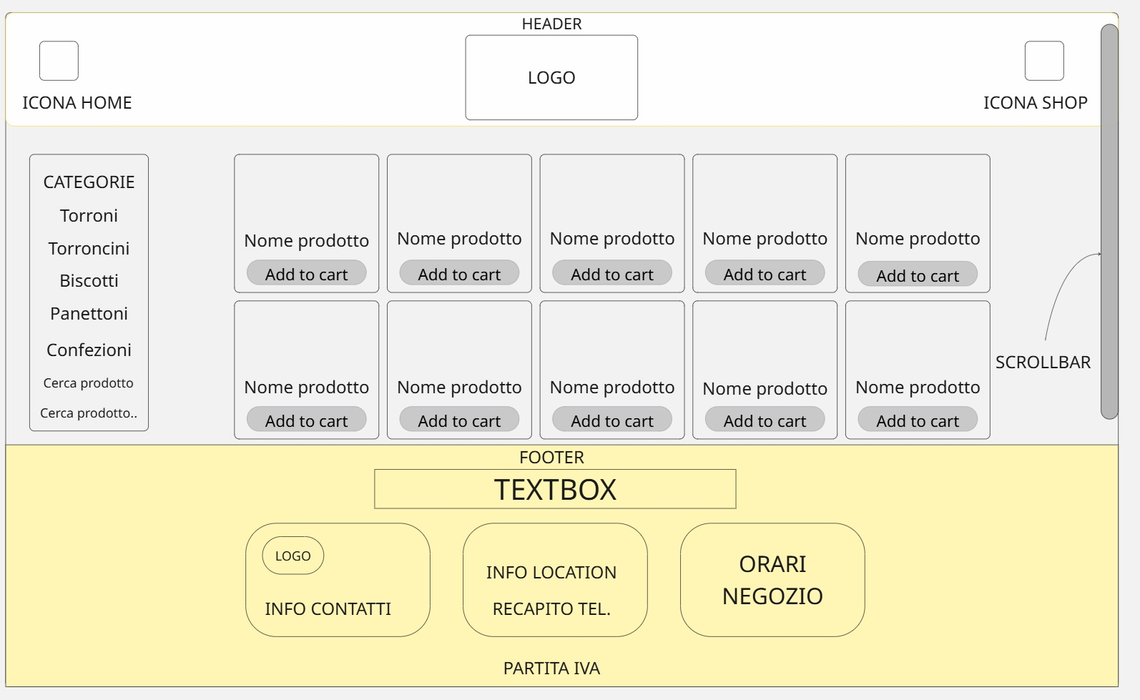

**LOGIN**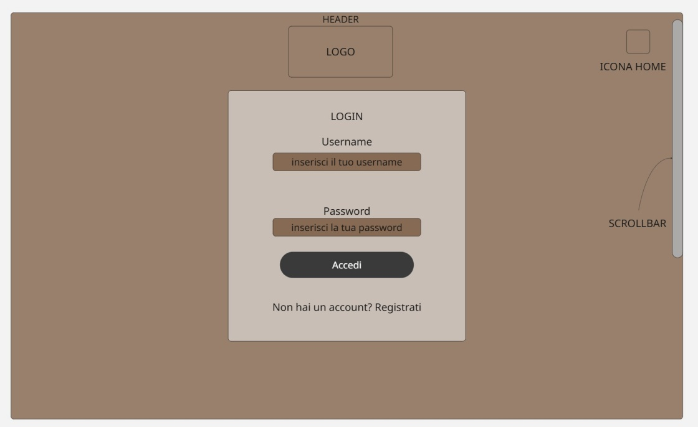

**REGISTRAZIONE**

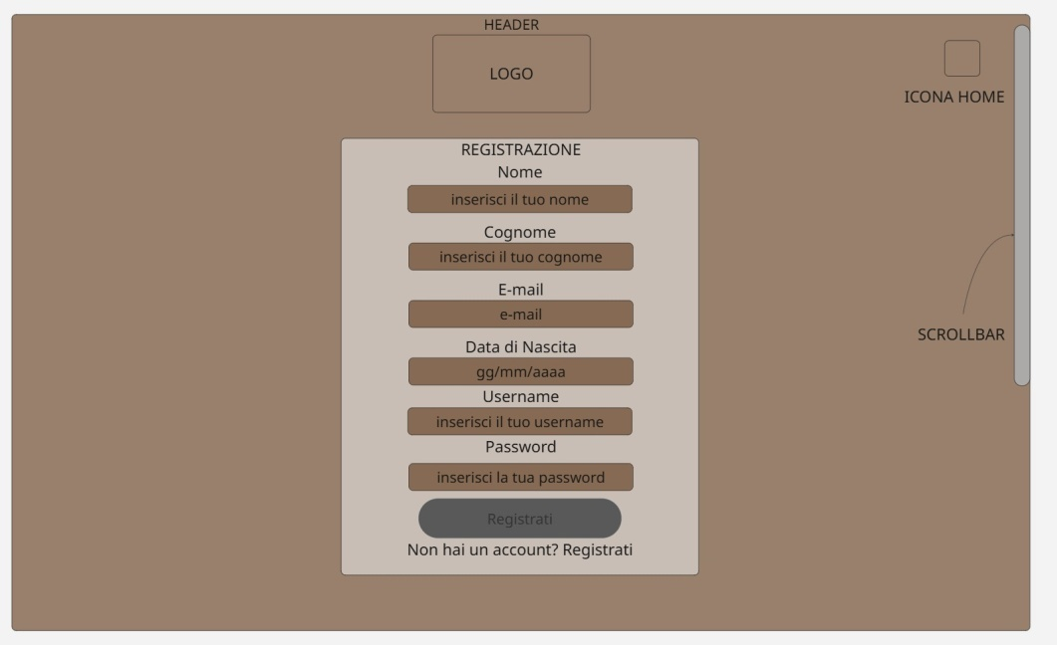

**POPUP LOGIN**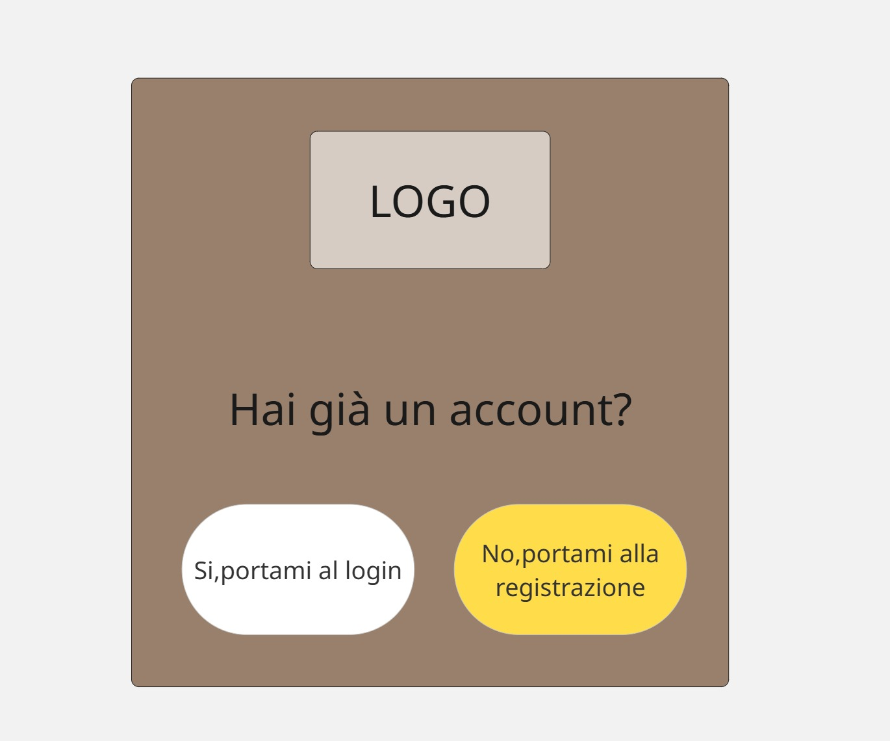

**POPUP CARRELLO NON LOGGATO (SIA HOME CHE SHOP)**

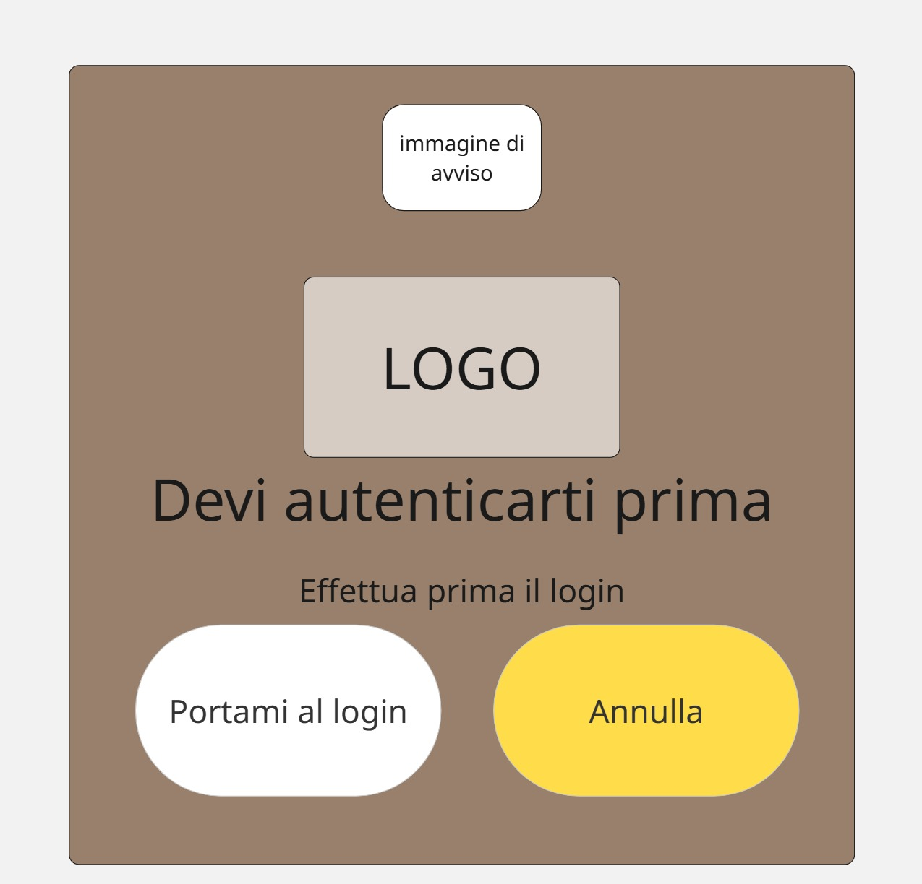

**POPUP CARRELLO LOGGATO (SIA HOME CHE SHOP)**

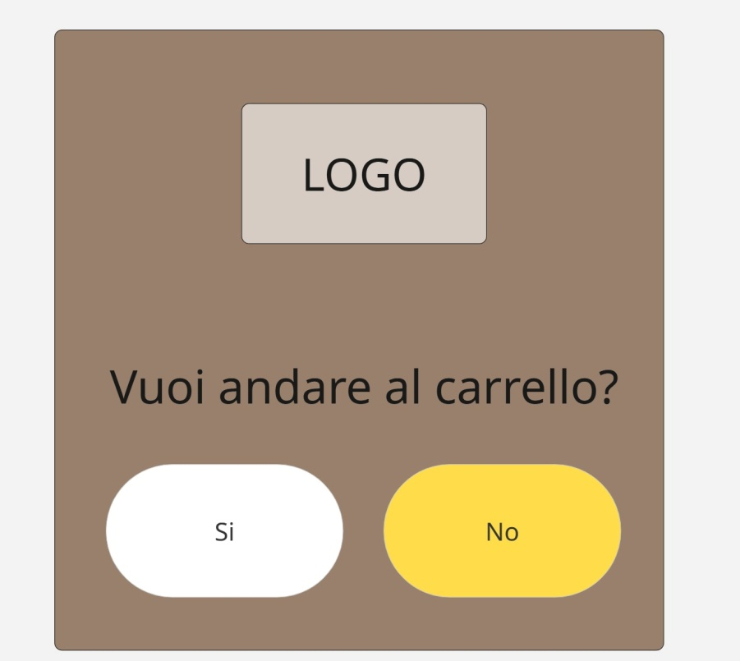

**POPUP MODEL PRODOTTO DI PUNTA**

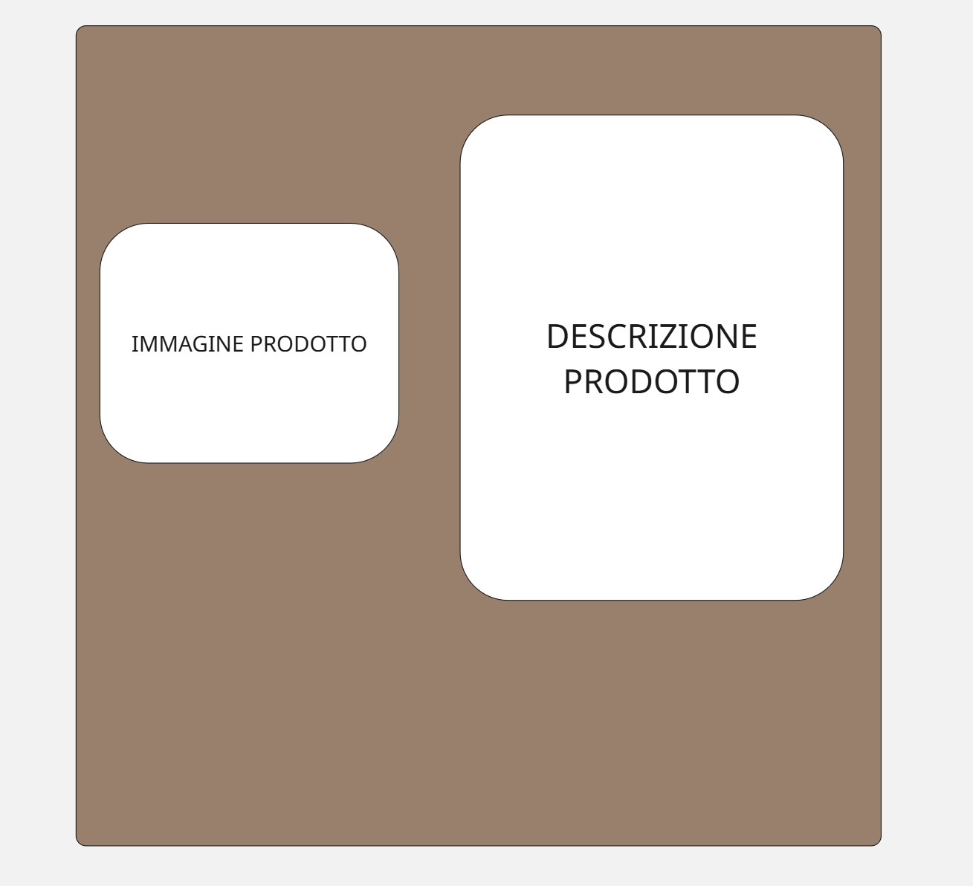

**POPUP MODEL FIERA ED EVENTI**

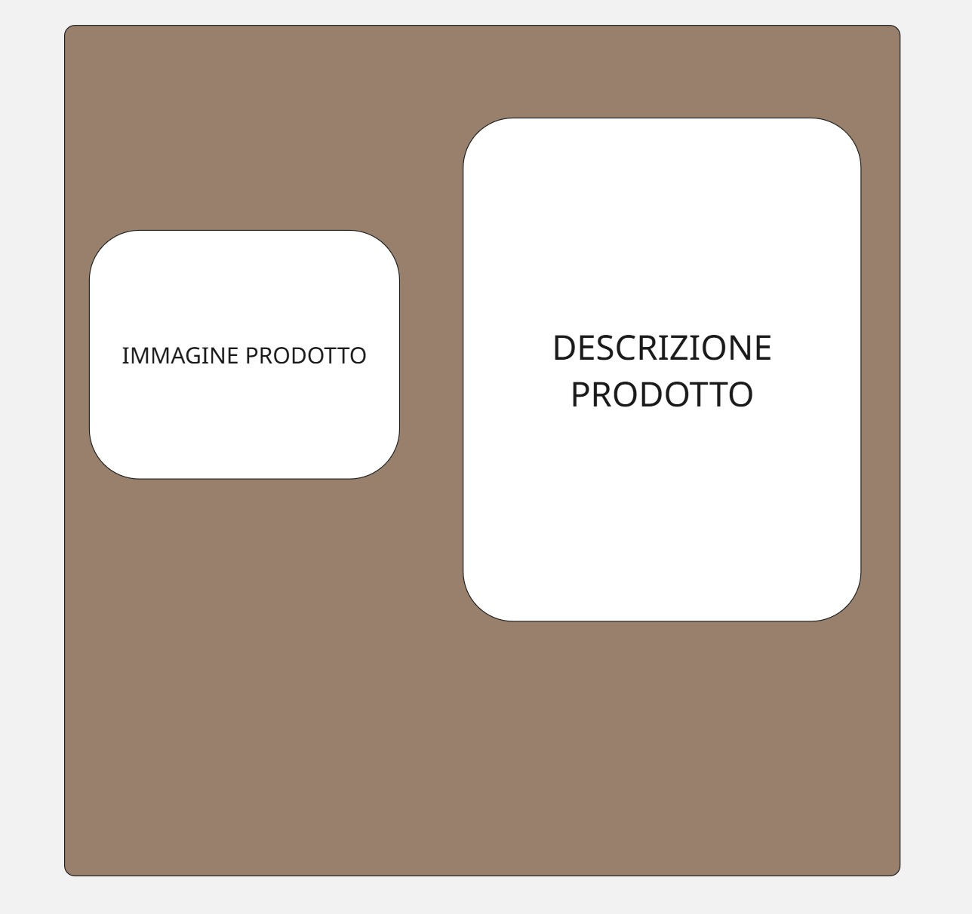

**POPUP STORIA**

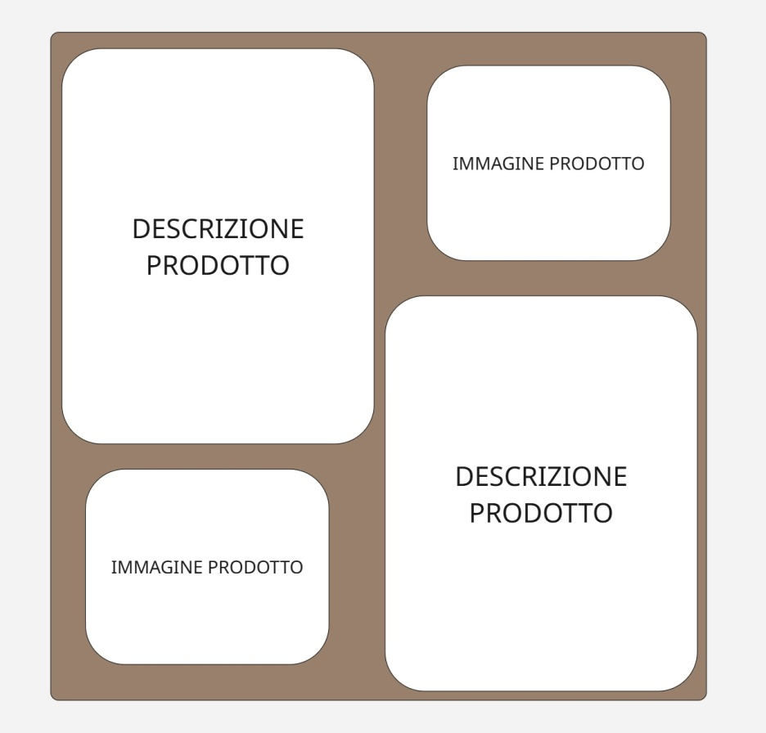

**POPUP LOGOUT**

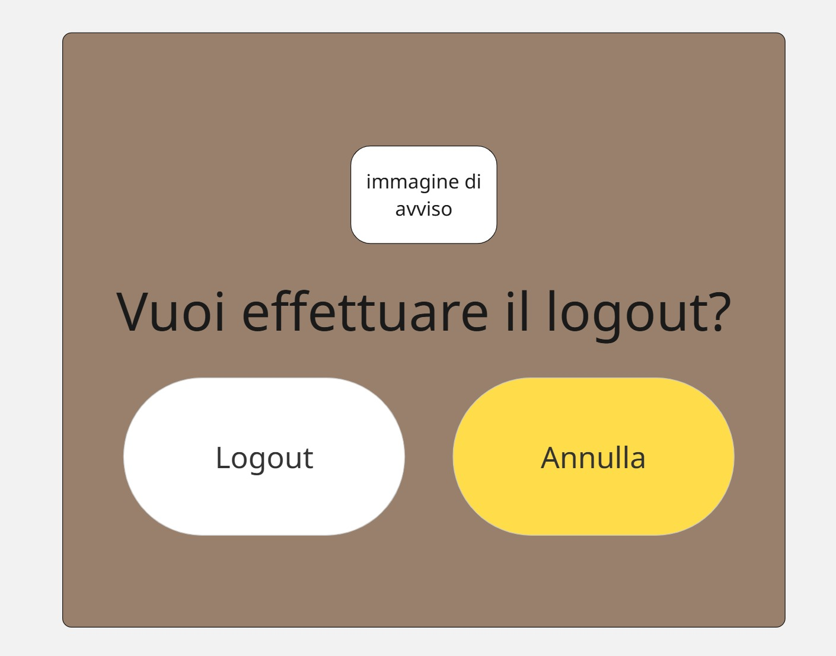

**POPUP DI ERRORE**

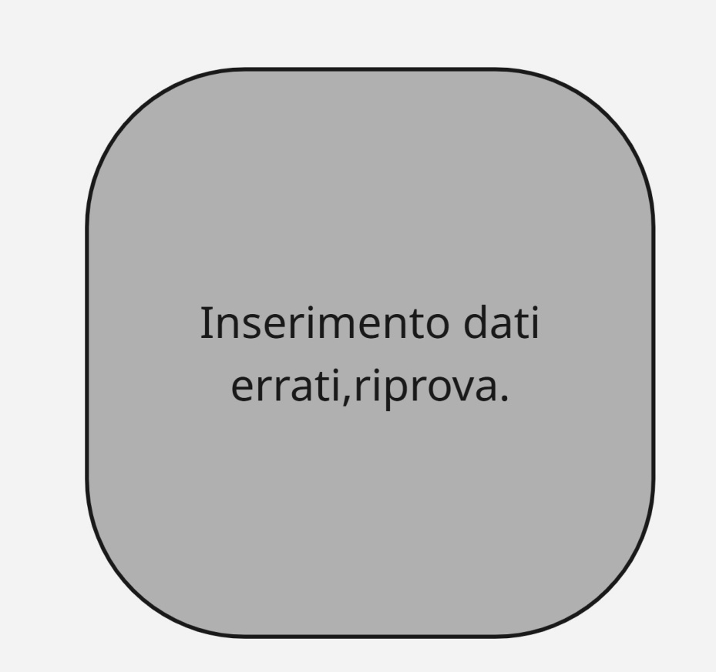

**WIREFLOW ACCESSO E REGISTRAZIONE**

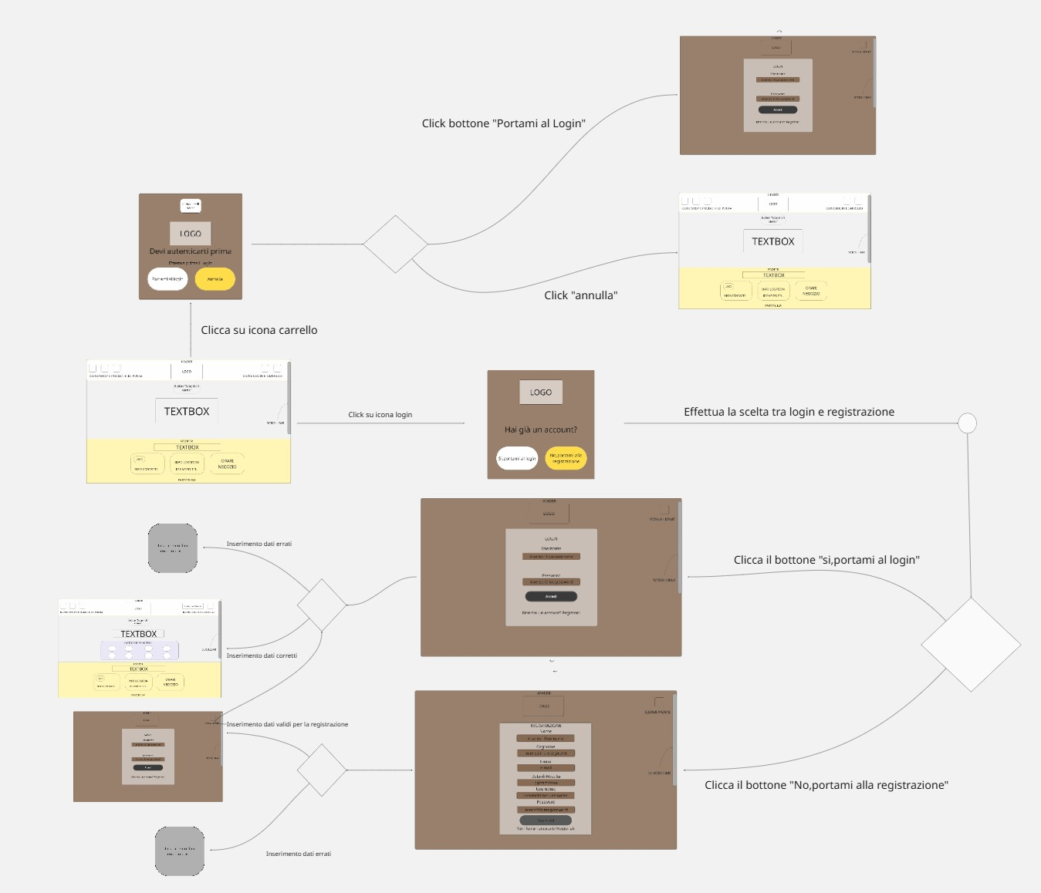

**WIREFLOW EVENTI, FIERE E PRODOTTI DI PUNTA**

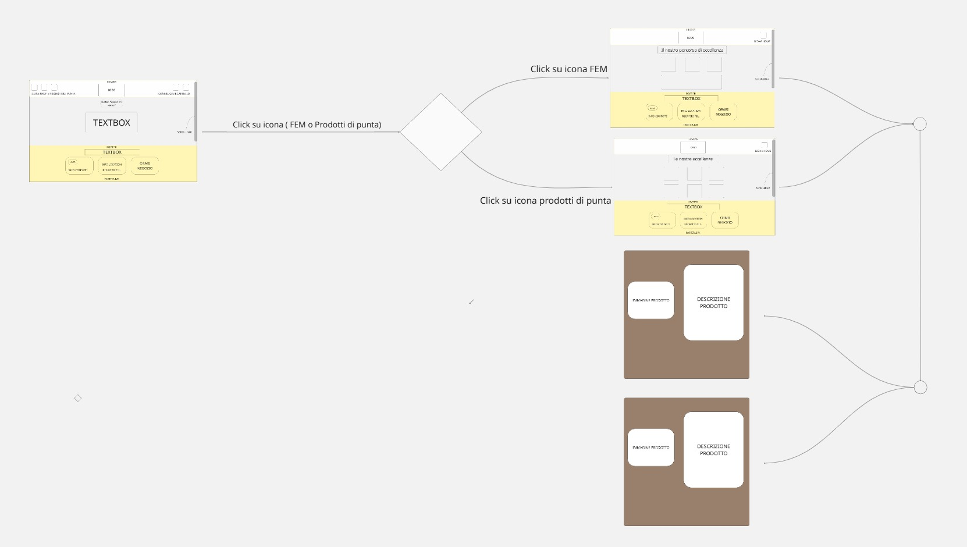

**WIREFLOW ACQUISTI**

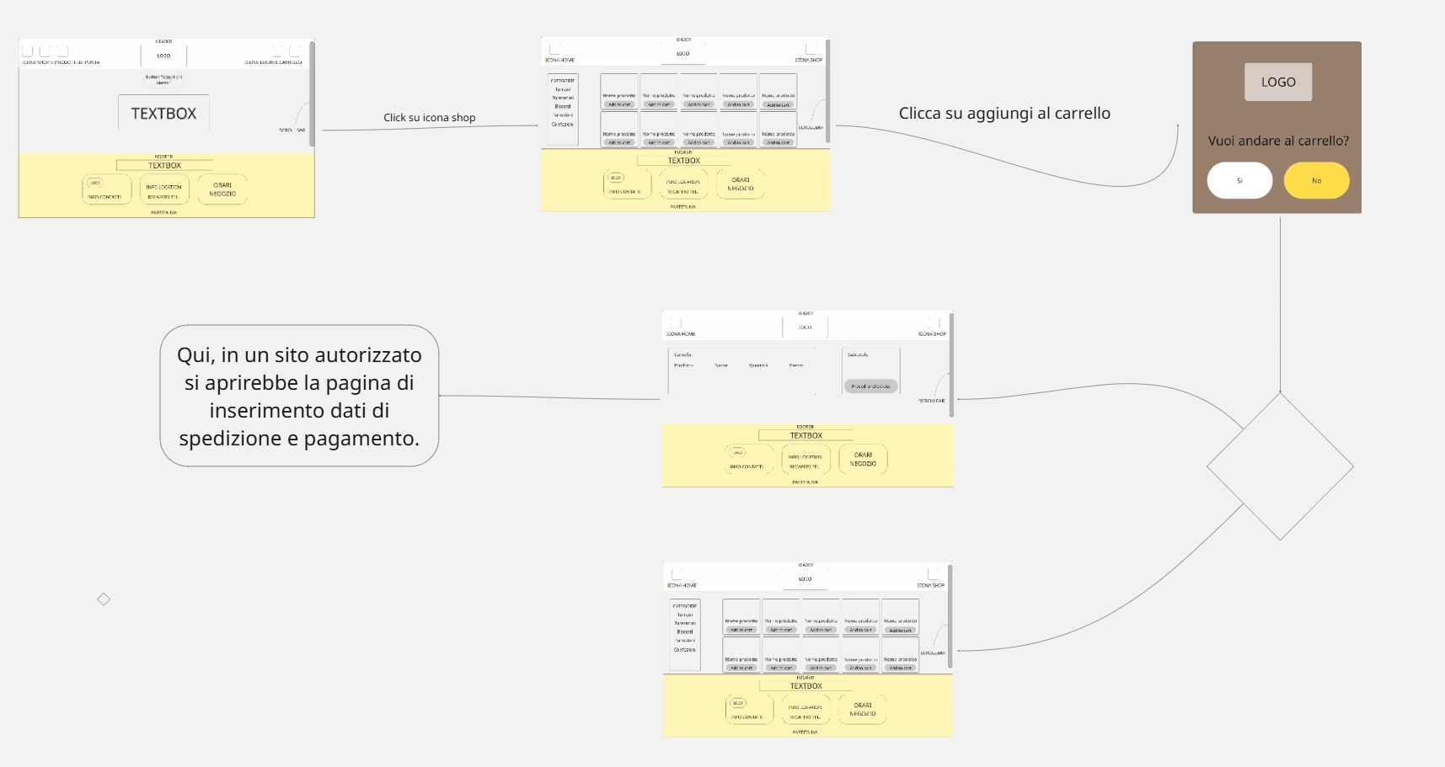

**WIREFLOW POPUP STORIA E LOGOUT**

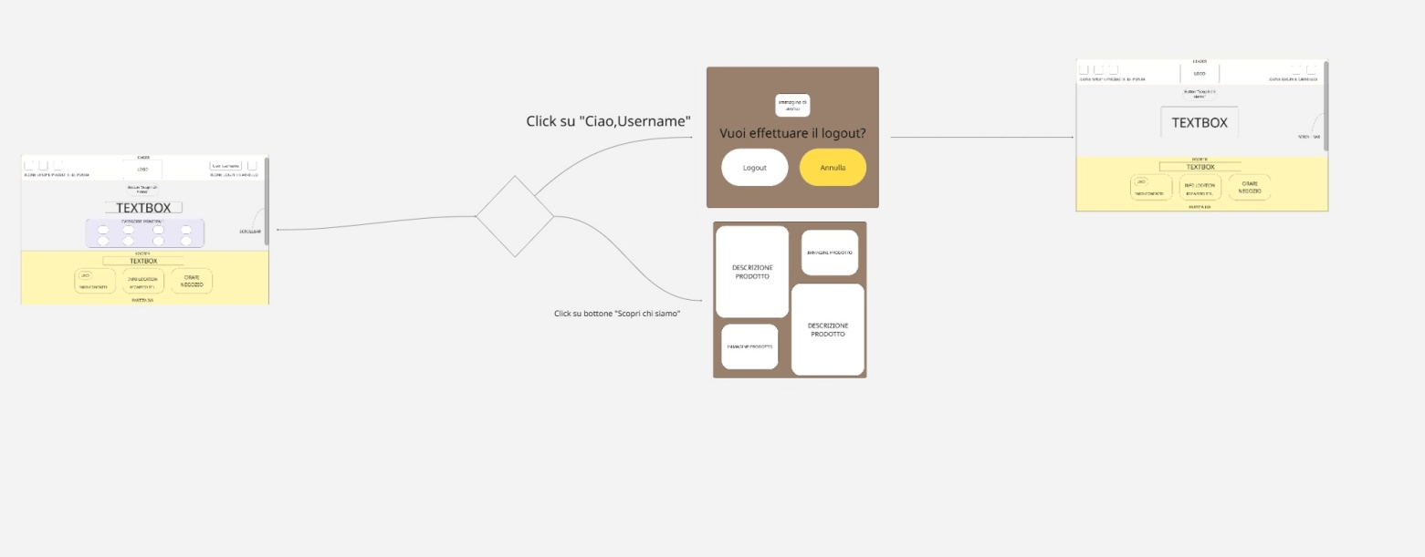

**SCHERMATA HOME (UTENTE NON AUTENTICATO)**

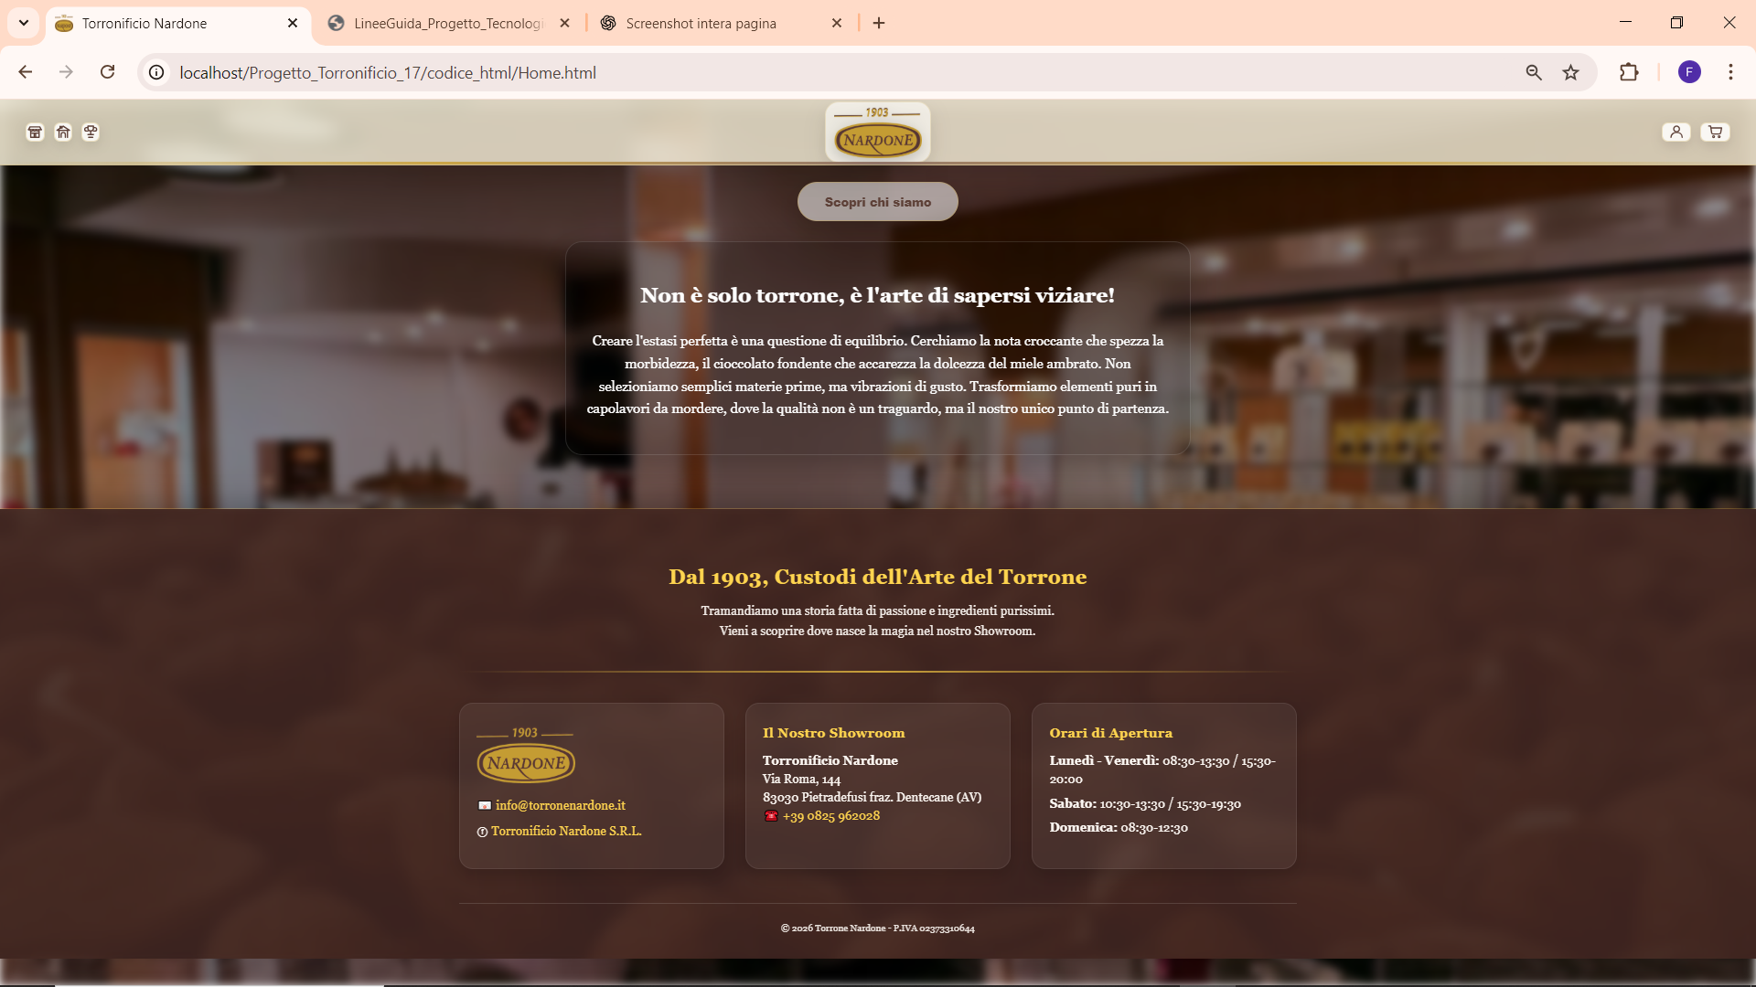

La schermata home (con utente non autenticato) presenta l’attività Nardone a un cliente non ancora autenticato, attirando la sua attenzione attraverso una frase che rappresenta gli ideali che accompagnano dal 1903 il lavoro dell’azienda.

*Header*

Nella zona superiore è presente l’header con le varie icone di collegamento alle altre pagine.

Nella zona sinistra sono presenti le icone: Negozio, Fiere ed eventi, prodotti di punta.

Nella zona destra sono presenti le icone che portano all’autenticazione o al carrello, che se non autenticato sollecita il cliente a farlo.

Nella zona centrale invece è presente il logo dell’azienda.

*Content*

È presente il bottone per far apparire un pop up in cui è illustrata la storia del torronificio.

*Footer*

Uguale per ogni pagina del sito, per dare un senso di uniformità al progetto e conferire maggior eleganza e ordine.  
Al suo interno sono presentate tutte le informazioni di contatto e le varie indicazioni dello showroom.  
In fondo al footer inoltre sono presenti tutte le informazioni legate al copyright e il numero di Partita IVA, necessarie ed obbligatorie per legge in Italia.

**SCHERMATA HOME (UTENTE AUTENTICATO)**

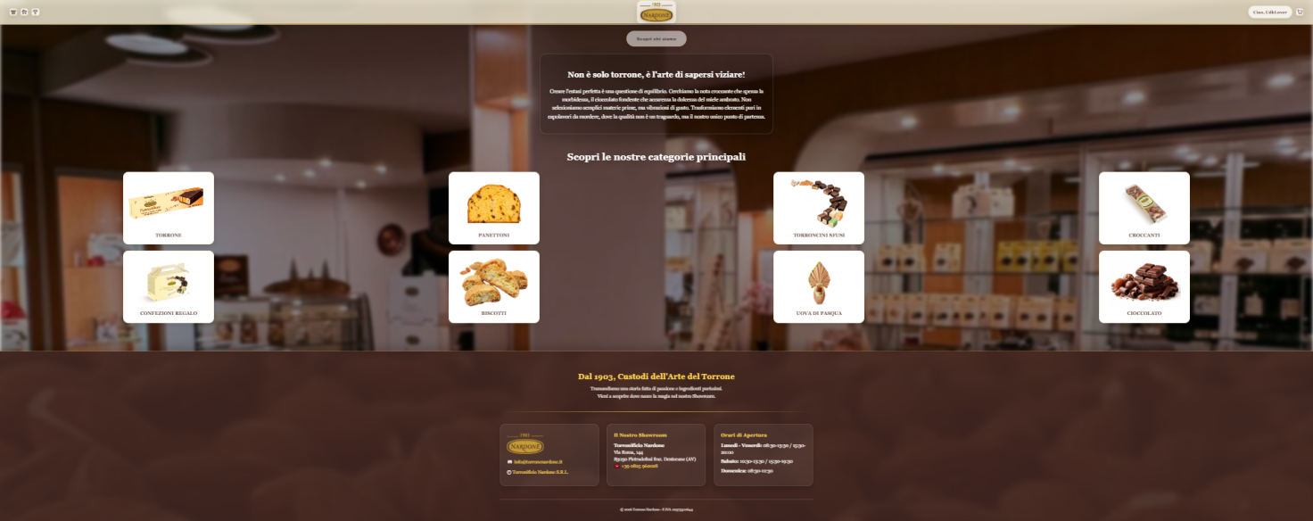

*Content*

Una volta effettuato il login nella schermata home appaiono le categorie che suddividono i prodotti nello shop: al click di ognuna di esse il cliente viene portato allo shop, che viene filtrato mostrando solo i prodotti di quella determinata categoria.

**Shop**

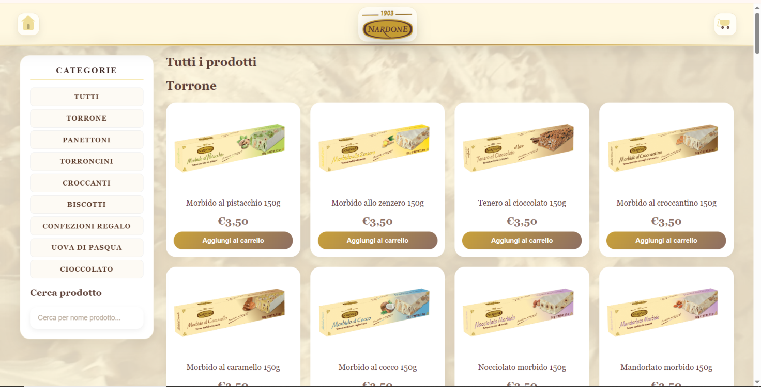

La schermata dello shop mostra tutto il catalogo dei prodotti.

Dispone sulla sinistra due filtri:

* Per categoria, cliccando il nome di una determinata categoria( non abbiamo inserito direttamente un bottone, per evitare che eventuali tocchi involontari del cliente possano cambiare il filtraggio dei prodotti).
* Per nome, digitando nella barra di ricerca viene fatto un filtraggio live dei prodotti .

*Header*

Nella zona superiore è presente l’header con le varie icone di collegamento alle altre pagine.

Nella zona sinistra è presente l’icona per tornare alla home.

Nella zona destra è presente l’icona che porta al carrello, che se non autenticato sollecita il cliente a farlo.

Nella zona centrale invece è presente il logo dell’azienda, che se cliccato porta anch’esso alla home.

*Content*

Nella zona centrale è presente la griglia di visualizzazione dei prodotti con un pulsante sottostante pulsante che aggiunge direttamente un determinato prodotto al carrello.

Nella zona sinistra è presente invece una sidebar con le varie modalità di filtraggio dei prodotti.

*Footer*

Uguale per ogni pagina del sito, per dare un senso di uniformità al progetto e conferire maggior eleganza e ordine.  
Al suo interno sono presentate tutte le informazioni di contatto e le varie indicazioni dello showroom.  
In fondo al footer inoltre sono presenti tutte le informazioni legate al copyright e il numero di Partita IVA, necessarie ed obbligatorie per legge in Italia.

**Carrello**

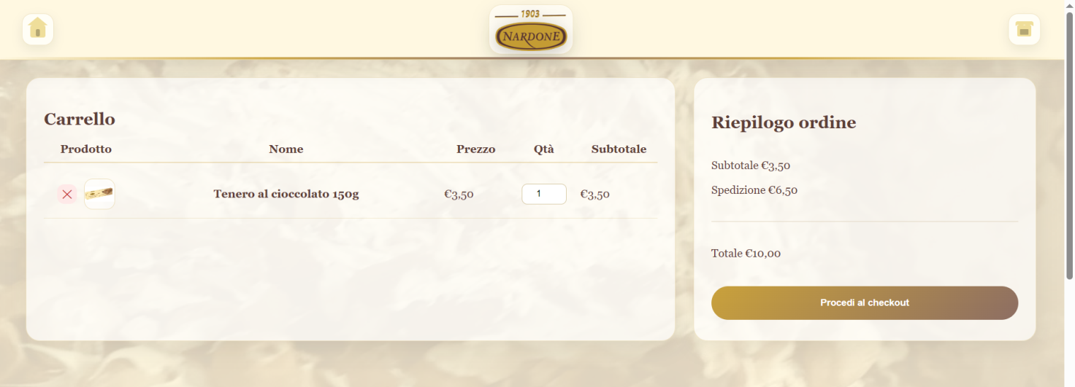

La schermata del carrello illustra il carrello del cliente.

*Header*

Nella zona superiore è presente l’header con le varie icone di collegamento alle altre pagine.

Nella zona sinistra è presente l’icona per tornare alla home.

Nella zona destra è presente l’icona che porta allo shop.

Nella zona centrale invece è presente il logo dell’azienda, che se cliccato porta anch’esso alla home.

*Content*

Nella zona sinistra è presente l’elenco dei prodotti all’interno del carrello, con le varie informazioni.

A sinistra della foto del prodotto è presente una “X” che permette al cliente di eliminare quel prodotto dal suo carrello.

Nella casella dove è mostrata la quantità inoltre è presente un contatore, per poterla incrementare.

Nella zona destra invece è presente il riepilogo del carrello, con il pulsante del checkout dove in un sito autorizzato sarebbe possibile inserire gli indirizzi di fatturazione per procedere all’acquisto.

*Footer*

Uguale per ogni pagina del sito, per dare un senso di uniformità al progetto e conferire maggior eleganza e ordine.  
Al suo interno sono presentate tutte le informazioni di contatto e le varie indicazioni dello showroom.  
In fondo al footer inoltre sono presenti tutte le informazioni legate al copyright e il numero di Partita IVA, necessarie ed obbligatorie per legge in Italia.

Fiere ed eventi

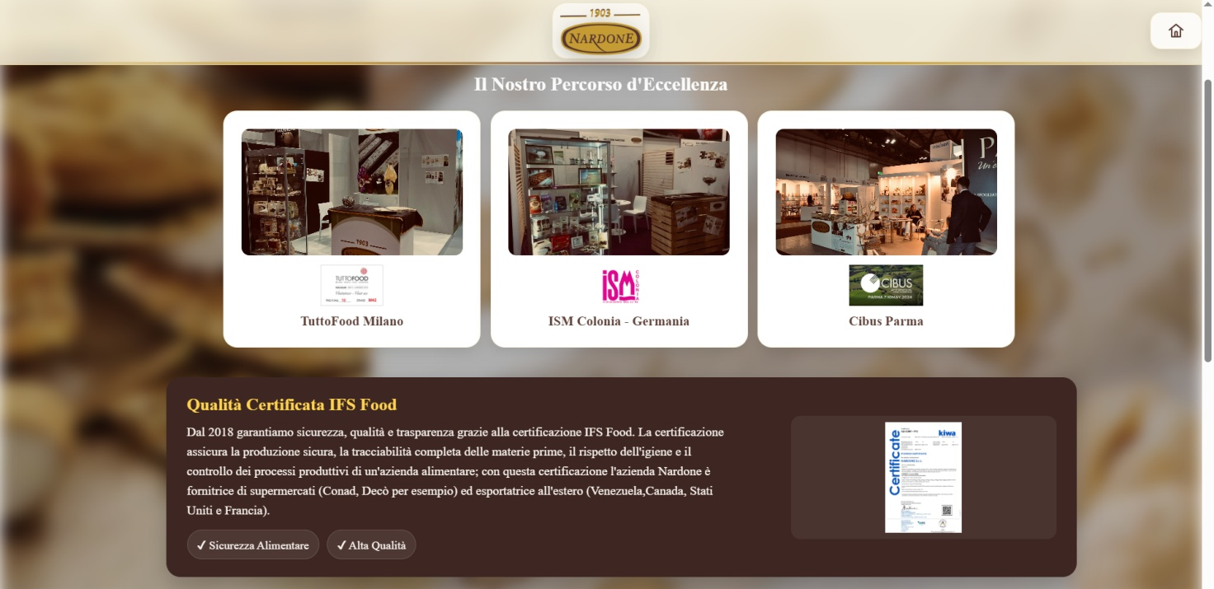

La schermata “Fiere ed eventi” illustra ai visitatori del sito i vari eventi a cui ha partecipato l’azienda e la certificazione della qualità dei suoi prodotti.

*Header*

Nella zona superiore è presente l’header con le varie icone di collegamento alle altre pagine.

Nella zona destra è presente l’icona per tornare alla home.

Nella zona centrale invece è presente il logo dell’azienda, che se cliccato porta anch’esso alla home.

*Content*

Sono presenti le tre fiere a cui ha partecipato l’azienda: al click di ogni riquadro si apre un modal con la descrizione di ogni fiera.

Sotto le tre fiere è presente un riquadro con la descrizione del certificato IFS Food.

*Footer*

Uguale per ogni pagina del sito, per dare un senso di uniformità al progetto e conferire maggior eleganza e ordine.  
Al suo interno sono presentate tutte le informazioni di contatto e le varie indicazioni dello showroom.  
In fondo al footer inoltre sono presenti tutte le informazioni legate al copyright e il numero di Partita IVA, necessarie ed obbligatorie per legge in Italia.

**Prodotti di punta**

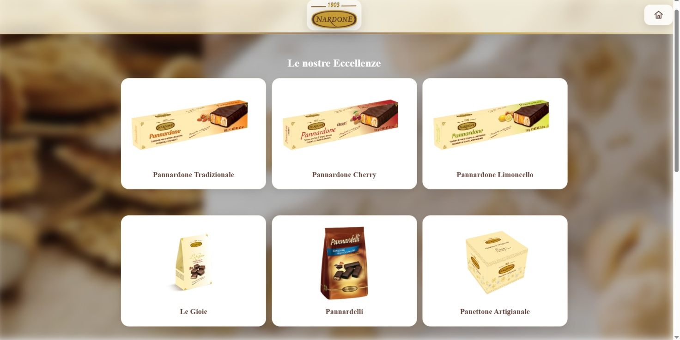

In questa schermata sono presenti i prodotti di punta del torronificio

*Header*

Nella zona superiore è presente l’header con le varie icone di collegamento alle altre pagine.

Nella zona destra è presente l’icona per tornare alla home.

Nella zona centrale invece è presente il logo dell’azienda, che se cliccato porta anch’esso alla home.

*Content*

Sono presenti i must of dell’azienda: al click di ogni riquadro si apre un modal con la descrizione di ogni prodotto con delle frasi ad effetto per accattivare il cliente.

*Footer*

Uguale per ogni pagina del sito, per dare un senso di uniformità al progetto e conferire maggior eleganza e ordine.  
Al suo interno sono presentate tutte le informazioni di contatto e le varie indicazioni dello showroom.  
In fondo al footer inoltre sono presenti tutte le informazioni legate al copyright e il numero di Partita IVA, necessarie ed obbligatorie per legge in Italia.

**Schermata Login**

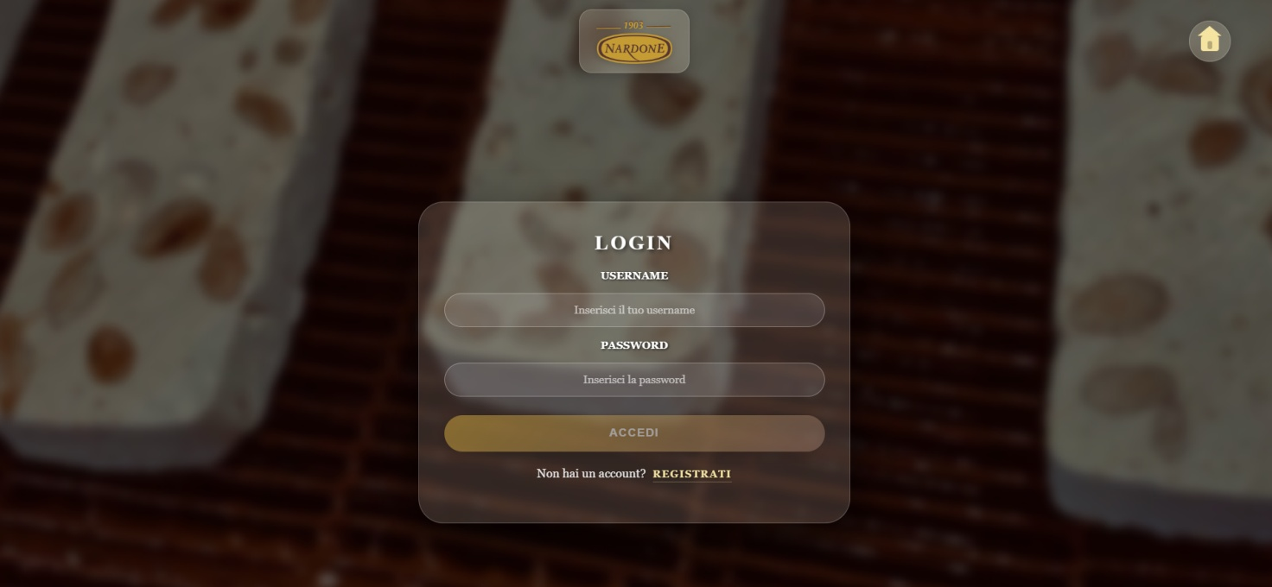

In questa schermata il cliente può effettuare il login tramite l’inserimento delle credenziali.

*Header*

Nella zona superiore è presente l’header con le varie icone di collegamento alle altre pagine.

Nella zona destra è presente l’icona per tornare alla home.

Nella zona centrale invece è presente il logo dell’azienda, che se cliccato porta anch’esso alla home.

*Content*

In questa schermata è presente un form per permettere all’utente di accedere, inoltre sotto al form è possibile accedere alla schermata di registrazione se non si ha un account registrato, cliccando sulla scritta apposita.

**Schermata Registrazione**

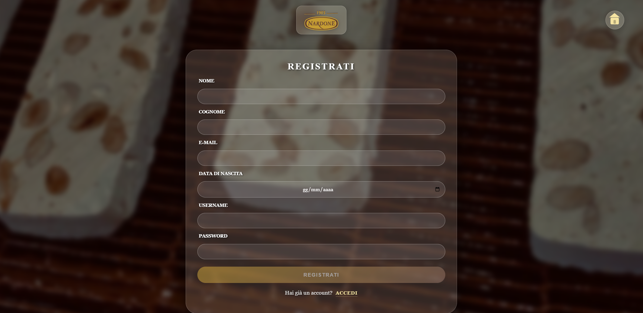

In questa schermata il cliente può effettuare la registrazione tramite l’inserimento dei suoi dati.

*Header*

Nella zona superiore è presente l’header con le varie icone di collegamento alle altre pagine.

Nella zona destra è presente l’icona per tornare alla home.

Nella zona centrale invece è presente il logo dell’azienda, che se cliccato porta anch’esso alla home.

*Content*

In questa schermata è presente un form per permettere all’utente di registrarsi, inoltre sotto al form è possibile accedere alla schermata di login se si ha un account registrato, cliccando sulla scritta apposita.

**TABELLA DI PARTECIPAZIONE AL PROGETTO**

|  |  |  |
| --- | --- | --- |
| **COMPONENTE** | **RUOLO** | **CONTRIBUTO** |
| Andrea de Santis | Manager/code implementer/document organizer | Avendo partecipato a tutte le fasi del progetto, ha contribuito sia all’implementazione del codice che alla realizzazione del documento di progettazione, con un focus maggiore sulla descrizione iniziale e sulla descrizione di progettazione,sui fogli di stile e sulla creazione del database. |
| Roberto Roberti | Manager/code implementer/document organizer | Avendo partecipato a tutte le fasi del progetto, ha contribuito sia all’implementazione del codice che alla realizzazione del documento di progettazione, con un focus maggiore sulla realizzazione di wireframe e wireflow e sulla descrizione progettuale, sui fogli di stile e sul codice html. |
| Felice Iandoli | Manager/code implementer/document organizer | Avendo partecipato a tutte le fasi del progetto, ha contribuito sia all’implementazione del codice che alla realizzazione del documento di progettazione, con un focus maggiore sulla descrizione del sito e sulla descrizione progettuale, sul codice script e sul codice html. |
| Jacopo Pio Ricciardelli | Manager/code implementer/document organizer | Avendo partecipato a tutte le fasi del progetto, ha contribuito sia all’implementazione del codice che alla realizzazione del documento di progettazione, con un focus maggiore sulla descrizione del sito e iniziale,sulla creazione del database e sul codice script. |